**TRƯỜNG ĐẠI HỌC KHOA HỌC TỰ NHIÊN**

**KHOA CÔNG NGHỆ THÔNG TIN**

**\*\*\***

**QUẢN LÝ QUY TRÌNH PHẦN MỀM**

**NHÓM 4**

**ĐỒ ÁN: 2-STEP-VERIFICATION**

**HƯỚNG DẪN SỬ DỤNG HỆ THỐNG**

Giáo viên HD: **Ngô Huy Biên**

**TP Hồ Chí Minh, Ngày 09 tháng 01 năm 2017**

MỤC LỤC:

1 GIỚI THIỆU 1

2 MỤC TIÊU TÀI LIỆU 1

3 HƯỚNG DẪN SỬ DỤNG 1

3.1 Đăng ký tài khoản Web Client 1

3.2 Đăng nhập vào Web Client 2

3.3 Bật dịch vụ xác thực 2 bước ở Web Client 3

3.4 Thêm tài khoản trên ứng dụng (Android) để sử dụng xác thực 2 bước 4

3.5 Đăng nhập với xác thực 2 bước 6

# GIỚI THIỆU

Hệ thống xác thực 2 bước là dự án được Nhóm 4 của bộ môn Quản lý quy trình phần mềm thực hiện. Dưới sự hướng dẫn của Giáo viên Ngô Huy Biên. Dự án này nhằm xây dựng một module cho Website thực hiện chức năng xác thực đăng nhập 2 bước thông qua một ứng dụng Android. Khi người dùng đăng nhập đúng (tên đăng nhập và mật khẩu) thì trang web sẽ yêu cầu nhập thêm mã xác nhận được lấy từ ứng dụng trên Android của người đó nữa để đảo bảo chính chủ tài khoản đăng nhập vào. Dự án sẽ giúp tăng tính bảo mật cho tài khoản người dùng (cho dù bị lộ tên tài khoản và mật khẩu thì tài khoản vẫn được bảo vệ an toàn).

# MỤC TIÊU TÀI LIỆU

Tài liệu này sẽ hướng dẫn người dùng từng bước để sử dụng hệ thống xác thực 2 bước.

Phần hướng dẫn sử dụng nằm ở mục 3. Hướng dẫn gồm có:

* Hướng dẫn: Đăng ký tài khoản Web Client
* Hướng dẫn: Đăng nhập vào Web Client
* Hướng dẫn: Bật dịch vụ xác thực 2 bước ở Web Client
* Hướng dẫn: Thêm tài khoản vào ứng dụng (Android) để sử dụng xác thực 2 bước
* Hướng dẫn: Đăng nhập với xác thực 2 bước

# HƯỚNG DẪN SỬ DỤNG

## Đăng ký tài khoản Web Client

* Truy cập vào Web Client (Của khách hàng sử dụng dịch vụ xác thực 2 bước):

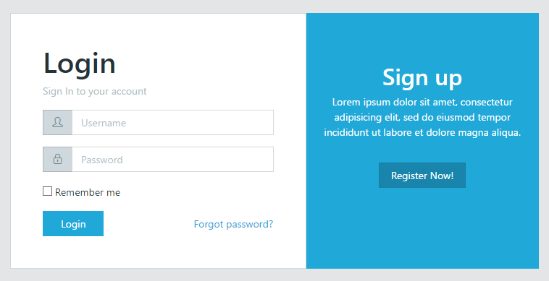

* Chọn “**Register Now**”. Giao diện đăng ký tài khoản sẽ hiện lên:

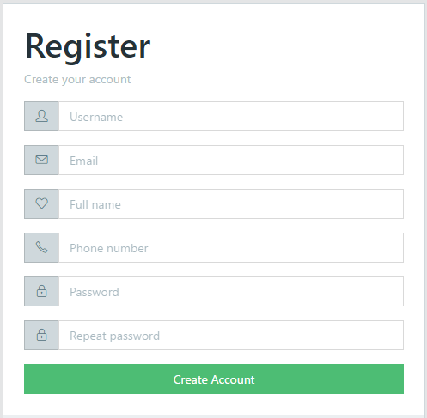

* Nhập đầy đủ thông tin và nhấn “**Create Account**” để đăng ký tài khoản

## Đăng nhập vào Web Client

* Trở lại giao diện chính nhập thông tin tài khoản (username / passoword) và nhấn nút “**Login**” để tiến hành đăng nhập

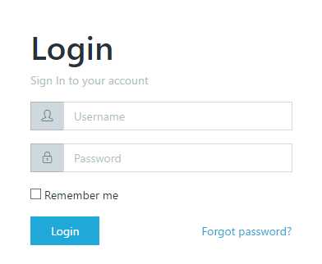

* Giao diện Web Client sau khi đăng nhập:

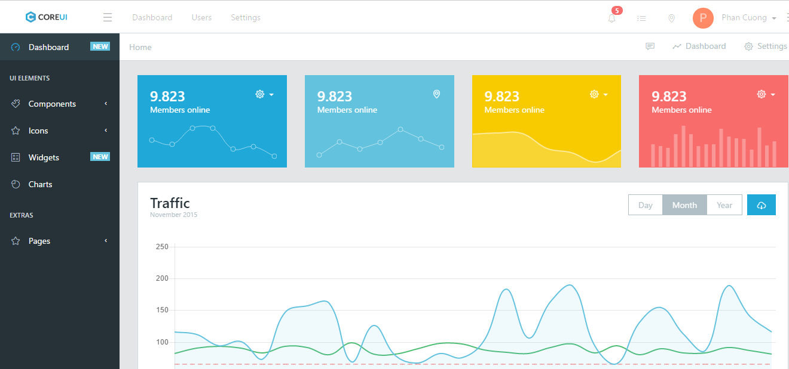

## Bật dịch vụ xác thực 2 bước ở Web Client

* Từ giao diện đăng nhập thành công, nhấp vào tên người dùng trên góc phải màn hình. Một danh sách chức năng sẽ hiện ra, trong đó có “**2 Authenticate**”

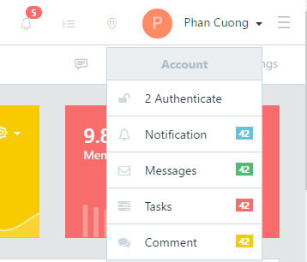

* Dịch vụ có 2 trạng thái đó là:

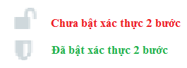

* Khi dịch vụ đang ở trạng thái chưa bật xác thực thì chỉ cần nhấn vào là sẽ kích hoạt dịch vụ xác thực 2 bước và ngược lại.
* Sau khi bật xác thực bạn sẽ nhận được một mã QRCode dùng để thêm tài khoản vào ứng dụng để có thể lấy mã xác thực khi đăng nhập cho tài khoản của mình (Đề cập ở phần tiếp theo).

## Thêm tài khoản trên ứng dụng (Android) để sử dụng xác thực 2 bước

* Mở ứng dụng Authentication trên Android

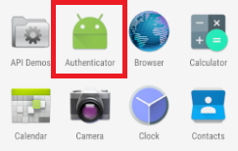

* Có hai cách để thêm tài khoản để sử dụng xác thực hai bước:
* Nhập khóa được cung cấp
* Quét mã vạch

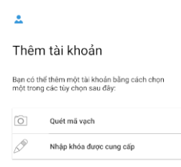

* Như đã đề cập ở phần trước, sau khi bật xác thực bạn sẽ nhận được một mã QRCode dùng để thêm tài khoản của mình. Bên cạnh QRCode, khi chúng ta rê chuột vào mã QRCode sẽ nhận được khóa được cung cấp (1 trong 2 cách để thêm tài khoản vào ứng dụng) như hình dưới:

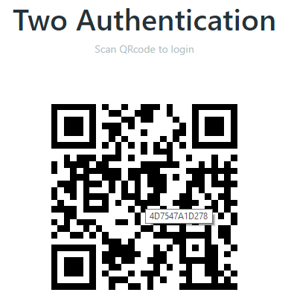

* Sau khi sử dụng một trong hai cách để thêm tài khoản vào ứng dụng bạn sẽ nhận được thông báo như sau:

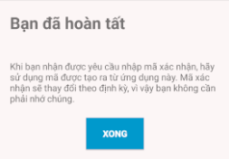

* Sau khi hoàn tất việc thêm tài khoản. Giao diện sẽ cập nhật lại như sau:

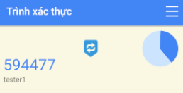

* Đây là mã mà bạn sẽ dùng để xác thực khi đăng nhập (Đối với trường hợp đã bật xác thực 2 bước)
* **Lưu ý:** Mã này sẽ tự động tạo lại ngẫu nhiên (Sau mỗi 1 phút) nên bạn cần phải nhập mã trước khi nó tạo lại ngẫu nhiên

## Đăng nhập với xác thực 2 bước

* Khi đã hoàn tất việc bật xác thực hai bước cũng như đăng ký tài khoản của mình vào ứng dụng xác thực 2 bước (Android). Thì khi đăng nhập chúng ta sẽ nhận được thông báo xác thực như sau:

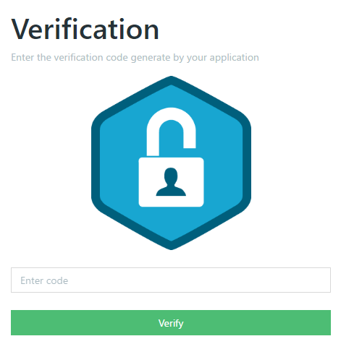

* Để đăng nhập bạn phải sử dụng mã xác thực được tạo trên ứng dụng (Android):



* Sau khi nhập mã xác thực, chỉ cần nhấn “Verify” để xác thực tài khoản và nếu quá trình xác thực thành công thì chúng ta sẽ được đăng nhập vào trang web.